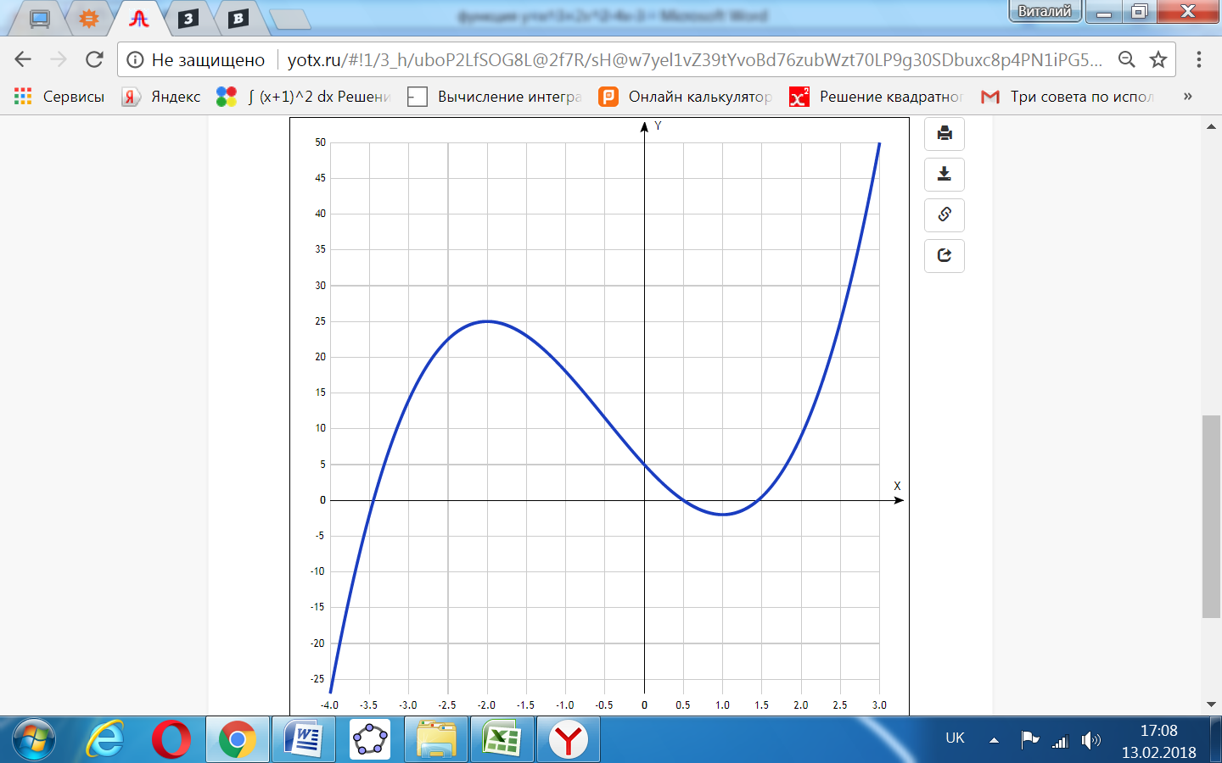

[Таблица точек](javascript:void(0);)

|  |  |
| --- | --- |
| **x** | **y** |
| -4.0 | -27 |
| -3.5 | -2 |
| -3.0 | 14 |
| -2.5 | 22.5 |
| -2.0 | 25 |
| -1.5 | 23 |
| -1.0 | 18 |
| -0.5 | 11.5 |
| 0 | 5 |
| 0.5 | 0 |
| 1.0 | -2 |
| 1.5 | 0.5 |
| 2.0 | 9 |
| 2.5 | 25 |
| 3.0 | 50 |

Точка пересечения графика функции с осью координат Y:

График пересекает ось Y, когда x равняется 0: подставляем x=0 в y=2x3+3x2-12x+5.

у = 2*03+3*02-12*0+5 = 5,

Результат: y=5. Точка: (0; 5).

Точки пересечения графика функции с осью координат X:

График функции пересекает ось X при y=0, значит, нам надо решить уравнение:

2x3+3x2-12x+5= 0.

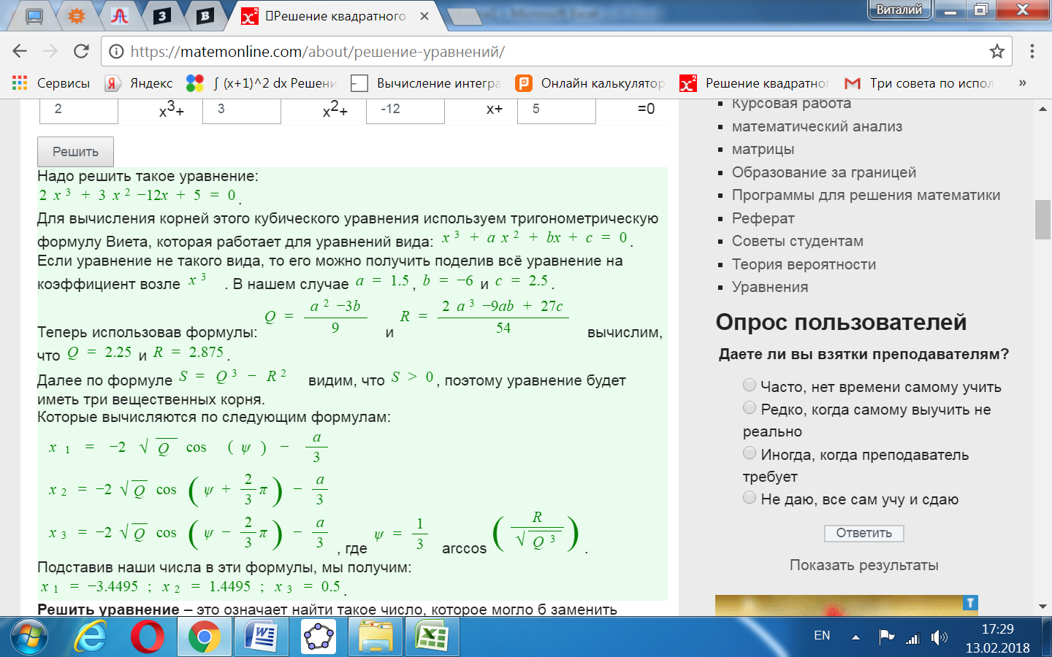

Результат: y=0. Точки: (-3,4495; 0), (1,4495; 0) и ( -0,5; 0).

Экстремумы функции:

Для того, чтобы найти экстремумы, нужно решить уравнение y'=0 (производная равна нулю), и корни этого уравнения будут экстремумами данной функции:

y' = 6x2 + 6х - 12 = 6(x2 + x – 2) = 0.

Решаем уравнение x2 + x – 2 = 0 и его корни будут экстремумами:

Квадратное уравнение решаем относительно x:

Ищем дискриминант:

D=1^2-4*1*(-2)=1+8=9;

Дискриминант больше 0, уравнение имеет 2 корня:

x1=(-1 +√9)/(2*1)=(-1+3)/(2)=2/2=1;

x2=(-1-√9)/(2*1)=(-1-3)/(2)=-4/2=-2.

х1 = 1, х2 = -2.

Результат: y’ = 0. Точки: (0; 1) и (0; -2).

Интервалы возрастания и убывания функции:

Имеем 3 интервала монотонности функции: (-∞; -2)), (-2; 1) и 1; ∞).

На промежутках находим знаки производной. Где производная положительна - функция возрастает, где отрицательна - там убывает. Точки, в которых происходит смена знака и есть точки экстремума - где производная с плюса меняется на минус - точка максимума, а где с минуса на плюс - точки минимума.

|  |  |  |  |  |  |
| --- | --- | --- | --- | --- | --- |
| x = | -3 | -2 | 0 | 1 | 2 |
| y' = | 24 | 0 | -12 | 0 | 24 |

* Минимум функции в точке: х = 1,
* Максимум функции в точке: х =-2.
* Возрастает на промежутках: (-∞; -2)) и (1; ∞).
* Убывает на промежутке: (-2; 1).

Точки перегибов графика функции:

Найдем точки перегибов для функции, для этого надо решить уравнение y''=0 - вторая производная равняется нулю, корни полученного уравнения будут точками перегибов указанного графика функции, + нужно подсчитать пределы y'' при аргументе, стремящемся к точкам неопределенности функции:

y' '= 12x +6 = 0.

Решаем это уравнение и его корни будут точками, где у графика перегибы:

12x + 6 = 6(2x + 1) = 0.

x = (-1/2). Точка: ((-1/2); 11,5).

Имеем 2 интервала выпуклости, вогнутости: (-∞; (-1/2)) и ((-1/2); +∞).

Интервалы выпуклости, вогнутости.

Находим знаки второй производной на полученных промежутках.

|  |  |  |  |
| --- | --- | --- | --- |
| x = | -1 | -0,5 | 1 |
| y'' = | -6 | 0 | 18 |

Где вторая производная меньше нуля, там график функции выпуклый, а где больше - вогнутый:

* Выпуклая на промежутках: (-∞; (-1/2)).
* Вогнутая на промежутках: ((-1/2); +∞).

Вертикальных и горизонтальных асимптот графика функции нет.

Четность и нечетность функции:

# Проверим функцию - чётна или нечётна - с помощью соотношений f(х) = f(-x) и f = -f(-x). Итак, проверяем:

# y(-x) = 2*(-x)3 + 3(-x)2 - 12(-х) + 5 = -2x3 + 3x2 + 12х + 5 ≠ y(-x) ≠ -y(-x)

# Значит, функция не является ни чётной, ни нечётной.

# yotx.ru.png

[Таблица точек](javascript:void(0);)

|  |  |
| --- | --- |
| **x** | **y** |
| -1.0 | -52 |
| -0.5 | -32.4 |
| 0 | -18 |
| 0.5 | -8.1 |
| 1.0 | -2 |
| 1.5 | 1.1 |
| 2.0 | 2 |
| 2.5 | 1.4 |
| 3.0 | 0 |
| 3.5 | -1.4 |
| 4.0 | -2 |
| 4.5 | -1.1 |
| 5.0 | 2 |
| 5.5 | 8.1 |
| 6.0 | 18 |
| 6.5 | 32.4 |
| 7.0 | 52 |

1. Область определения функции - вся числовая ось: D(f) = R.

2. Функция f (x) = непрерывна на всей области определения.

Точек разрыва функции нет.

Область значений функции приведена в пункте 6.

3. Точка пересечения графика функции с осью координат Y:

График пересекает ось Y, когда x равняется 0:

подставляем x=0 в .

у = 03-9*02+24*0-18 = -18.

Результат: y=-18. Точка: (0; -18).

4. Точки пересечения графика функции с осью координат X:

График функции пересекает ось X при y=0, значит, нам надо решить уравнение:

$y=x^{3}-9x^{2}+24x-18$ = 0.

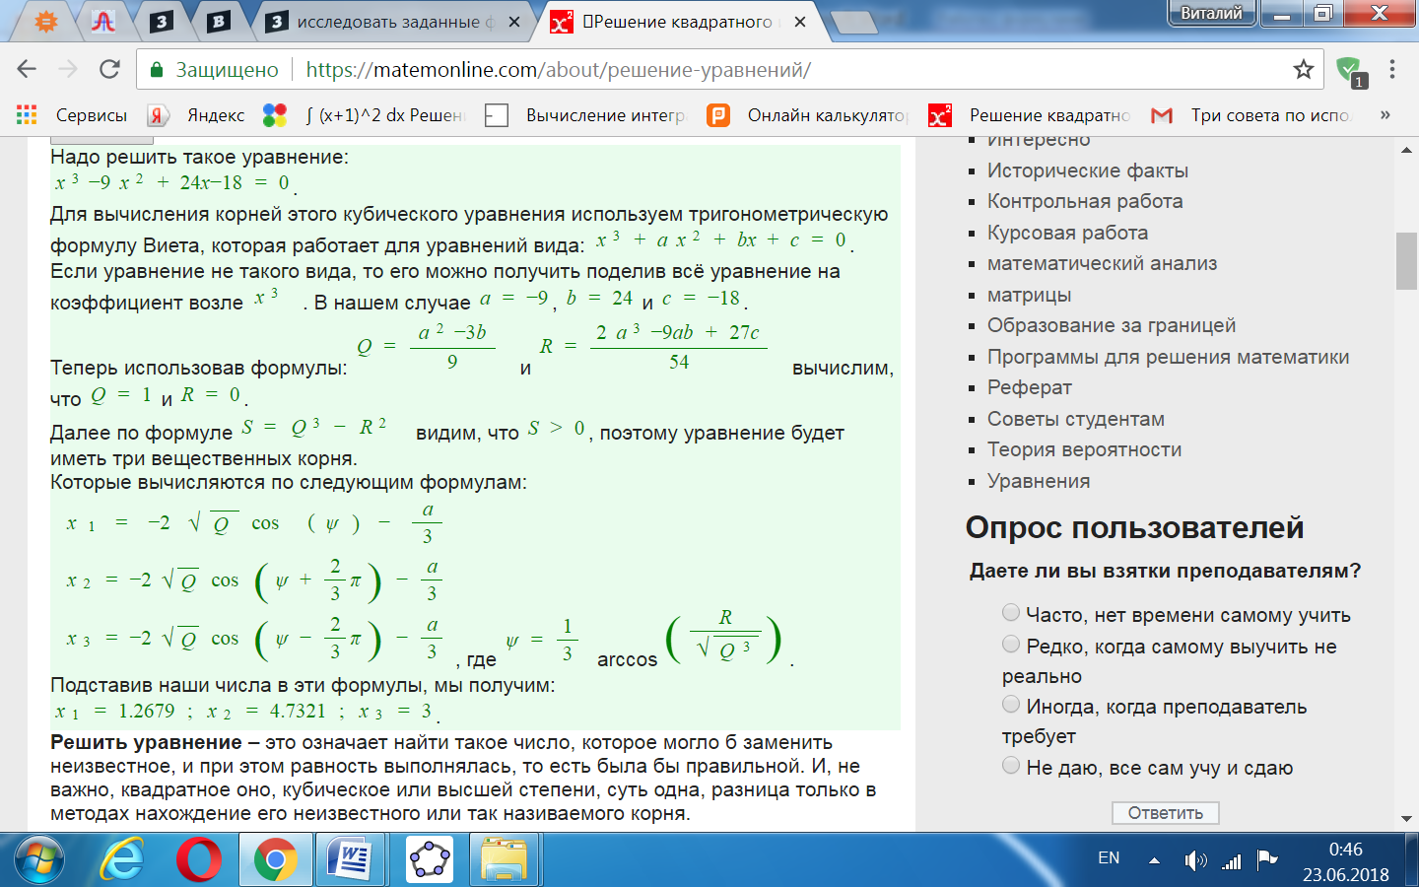

Результат: y=0. Точки: 1,2679; 0), (3; 0) и ( 4,7321; 0).

5. Экстремумы функции:

Для того, чтобы найти экстремумы, нужно решить уравнение y'=0 (производная равна нулю), и корни этого уравнения будут экстремумами данной функции:

y' = 3x2 - 18х + 24 = x2 - 6x + 8 = 0.

Решаем это уравнение x2 - 6x + 8 = 0 и его корни будут экстремумами:

Квадратное уравнение, решаем относительно x:

Ищем дискриминант:

D=(-6)^2-4*1*8=36-4*8=36-32=4;

Дискриминант больше 0, уравнение имеет 2 корня:

x_1=(√4-(-6))/(2*1)=(2-(-6))/2=(2+6)/2=8/2=4;

x_2=(-√4-(-6))/(2*1)=(-2-(-6))/2=(-2+6)/2=4/2=2.

х1 = 4, х2 = 2.

Получены 2 критические точки, в которых возможен экстремум.

6. Интервалы возрастания и убывания функции:

Имеем 3 интервала монотонности функции: (-∞; -2)), (-2; 3) и (3; ∞).

На промежутках находим знаки производной. Где производная положительна - функция возрастает, где отрицательна - там убывает. Точки, в которых происходит смена знака и есть точки экстремума - где производная с плюса меняется на минус - точка максимума, а где с минуса на плюс - точки минимума.

|  |  |  |  |  |  |
| --- | --- | --- | --- | --- | --- |
| x = | 1 | 2 | 3 | 4 | 5 |
| y' = | 9 | 0 | -3 | 0 | 9 |

* Минимум функции в точке: х = 4,
* Максимум функции в точке: х = 2.
* Возрастает на промежутках: (-∞;-2)) и (4; ∞).
* Убывает на промежутке: (2; 4).

Так как минимум и максимум функции только локальные, то область значений функции - вся числовая ось: E(y) = R.

7. Точки перегибов графика функции:

Найдем точки перегибов для функции, для этого надо решить уравнение y''=0 - вторая производная равняется нулю, корни полученного уравнения будут точками перегибов указанного графика функции.

y''= 6x - 18 = 0.

Решаем это уравнение и его корни будут точками, где у графика перегибы:

6x - 18 = 6(x - 3) = 0.

x = 3. Точка: (3; 0).

Имеем 2 интервала выпуклости, вогнутости: (-∞; 3)) и (3; +∞).

8. Интервалы выпуклости, вогнутости.

Находим знаки второй производной на полученных промежутках.

|  |  |  |  |
| --- | --- | --- | --- |
| x = | 2 | 3 | 4 |
| y'' = | -6 | 0 | 6 |

Где вторая производная меньше нуля, там график функции выпуклый, а где больше - вогнутый:

* Выпуклая на промежутке: (-∞; 3).
* Вогнутая на промежутке: (3; +∞).

9. Вертикальных, горизонтальных и наклонных асимптот графика функции нет.

10. Четность и нечетность функции:

# Проверим функцию - чётна или нечётна - с помощью соотношений f(-х) = f(x) и f(-x) = -f(x). Итак, проверяем:

# y(-x) = (-x)3 - 9(-x)2 + 24(-х) - 18 = -x3 - 9x2 - 24х - 18 ≠ y(x) ≠ -y(x)

# Значит, функция не является ни чётной, ни нечётной.

# yotx.ru (2).png

[Таблица точек](javascript:void(0);)

|  |  |
| --- | --- |
| **x** | **y** |
| -6.0 | -50 |
| -5.5 | -30.4 |
| -5.0 | -16 |
| -4.5 | -6.1 |
| -4.0 | 0 |
| -3.5 | 3.1 |
| -3.0 | 4 |
| -2.5 | 3.4 |
| -2.0 | 2 |
| -1.5 | 0.6 |
| -1.0 | 0 |
| -0.5 | 0.9 |
| 0 | 4 |
| 0.5 | 10.1 |
| 1.0 | 20 |
| 1.5 | 34.4 |
| 2.0 | 54 |
| 2.5 | 79.6 |
| 3.0 | 112 |

1. Область определения функции - вся числовая ось: D(f) = R.

2. Функция f (x) = непрерывна на всей области определения.

Точек разрыва функции нет.

Область значений функции приведена в пункте 6.

3. Точка пересечения графика функции с осью координат Y:

График пересекает ось Y, когда x равняется 0:

подставляем x=0 в .

у = 03+6*02+9*0+4 = 4.

Результат: y = 4. Точка: (0; 4).

4. Точки пересечения графика функции с осью координат X:

График функции пересекает ось X при y=0, значит, нам надо решить уравнение:

$y=x^{3}+6x^{2}+9x+4$ = 0.

$Подбираем$ один из множителей свободного члена уравнения.

Один из них х = -1 является корнем.

Разделим $x^{3}+6x^{2}+9x+4$ на $x+1$.

Получаем $x^{2}+5x+4$. Этот трёхчлен разложим на множители.

Решаем уравнение $x^{2}+5x+4$  = 0:

Квадратное уравнение, решаем относительно x:

Ищем дискриминант:

D=52-4*1*4=25-4*4=25-16=9;

Дискриминант больше 0, уравнение имеет 2 корня:

x1=(2√9-5)/(2*1)=(3-5)/2=-2/2=-1;

x2=(-2√9-5)/(2*1)=(-3-5)/2=-8/2=-4.

Результат: y = 0. Точки: (-4; 0), (-1; 0). (Корень х = -1 повторился дважды).

5. Экстремумы функции:

Для того, чтобы найти экстремумы, нужно решить уравнение y'=0 (производная равна нулю), и корни этого уравнения будут экстремумами данной функции:

y' = 3x2 + 12х + 9 = x2 + 4х + 3 = 0.

Решаем это уравнение x2 + 4x + 3 = 0 и его корни будут экстремумами:

Квадратное уравнение, решаем относительно x:

Ищем дискриминант:

D=4^2-4*1*3=16-4*3=16-12=4;

Дискриминант больше 0, уравнение имеет 2 корня:

x_1=(√4-4)/(2*1)=(2-4)/2=-2/2=-1;

x_2=(-√4-4)/(2*1)=(-2-4)/2=-6/2=-3.

х1 = -1, х2 = -3.

Получены 2 критические точки, в которых возможен экстремум.

6. Интервалы возрастания и убывания функции:

Имеем 3 интервала монотонности функции: (-∞; -3)), (-3; -1) и (-1; ∞).

На промежутках находим знаки производной. Где производная положительна - функция возрастает, где отрицательна - там убывает. Точки, в которых происходит смена знака и есть точки экстремума - где производная с плюса меняется на минус - точка максимума, а где с минуса на плюс - точки минимума.

|  |  |  |  |  |  |
| --- | --- | --- | --- | --- | --- |
| x = | -4 | -3 | -2 | -1 | 0 |
| y' = | 3 | 0 | -1 | 0 | 3 |

* Минимум функции в точке: х = -1,
* Максимум функции в точке: х = -3.
* Возрастает на промежутках: (-∞;-3)) и (0; ∞).
* Убывает на промежутке: (-3; -1).

Так как минимум и максимум функции только локальные, то область значений функции - вся числовая ось: E(y) = R.

7. Точки перегибов графика функции:

Найдем точки перегибов для функции, для этого надо решить уравнение y''=0 - вторая производная равняется нулю, корни полученного уравнения будут точками перегибов указанного графика функции.

y''= 6x + 12 = 0.

Решаем это уравнение и его корни будут точками, где у графика перегибы:

6x + 12 = 6(x + 2) = 0.

x = -2. Точка: (-2; 2).

Имеем 2 интервала выпуклости, вогнутости: (-∞; -2)) и (-2; +∞).

8. Интервалы выпуклости, вогнутости.

Находим знаки второй производной на полученных промежутках.

|  |  |  |  |
| --- | --- | --- | --- |
| x = | -3 | -2 | 0 |
| y'' = | -18 | 0 | 12 |

Где вторая производная меньше нуля, там график функции выпуклый, а где больше - вогнутый:

* Выпуклая на промежутке: (-∞; -2).
* Вогнутая на промежутке: (-2; +∞).

9. Вертикальных, горизонтальных и наклонных асимптот графика функции нет.

10. Четность и нечетность функции:

# Проверим функцию - чётна или нечётна - с помощью соотношений f(-х) = f(x) и f(-x) = -f(x). Итак, проверяем:

# y(-x) = (-x)3 + 6(-x)2 + 9(-х) + 4 = -x3 + 6x2 - 9х + 4 ≠ y(x) ≠ -y(x)

# Значит, функция не является ни чётной, ни нечётной.